**CSS flexbox** *(Flexible Box Layout Module)* — модуль макета гибкого контейнера — представляет собой способ компоновки элементов, в основе лежит идея оси.

Flexbox состоит из **гибкого контейнера (flex container)** и **гибких элементов (flex items)**. Гибкие элементы могут выстраиваться в строку или столбик, а оставшееся свободное пространство распределяется между ними различными способами.

Модуль flexbox позволяет решать следующие задачи:

* Располагать элементы в одном из четырех направлений: слева направо, справа налево, сверху вниз или снизу вверх.
* Переопределять порядок отображения элементов.
* Автоматически определять размеры элементов таким образом, чтобы они вписывались в доступное пространство.
* Решать проблему с горизонтальным и вертикальным центрированием.
* Переносить элементы внутри контейнера, не допуская его переполнения.
* Создавать колонки одинаковой высоты.
* Создавать прижатый к низу страницы [подвал сайта](https://html5book.ru/goto/https:/codepen.io/html5book/pen/QMLRLR).

Flexbox решает специфические задачи — создание одномерных макетов, например, навигационной панели, так как flex-элементы можно размещать только по одной из осей.

1. Основные понятия

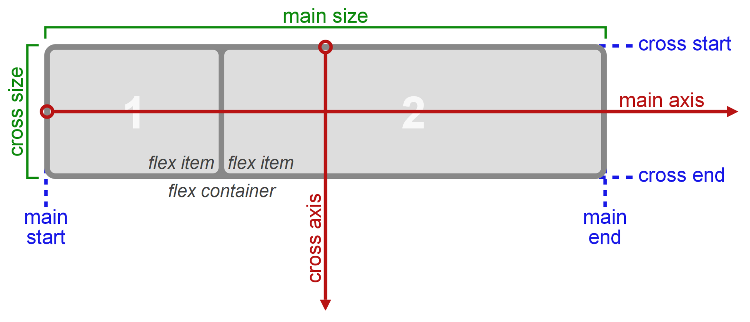РИС. 1. МОДЕЛЬ FLEXBOX

Для описания модуля Flexbox используется определенный набор терминов. Значение flex-flow и режим записи определяют соответствие этих терминов физическим направлениям: верх / право / низ / лево, осям: вертикальная / горизонтальная и размерам: ширина / высота.

**Главная ось (main axis)** — ось, вдоль которой выкладываются flex-элементы. Она простирается в основном измерении.

**Main start и main end** — линии, которые определяют начальную и конечную стороны flex-контейнера, относительно которых выкладываются flex-элементы (начиная с main start по направлению к main end).

**Основной размер (main size**) — ширина или высота flex-контейнера или flex-элементов, в зависимости от того, что из них находится в основном измерении, определяют основной размер flex-контейнера или flex-элемента.

**Поперечная ось (cross axis)** — ось, перпендикулярная главной оси. Она простирается в поперечном измерении.

**Cross start и cross end** — линии, которые определяют начальную и конечную стороны поперечной оси, относительно которых выкладываются flex-элементы.

**Поперечный размер (cross size)** — ширина или высота flex-контейнера или flex-элементов, в зависимости от того, что находится в поперечном измерении, являются их поперечным размером.

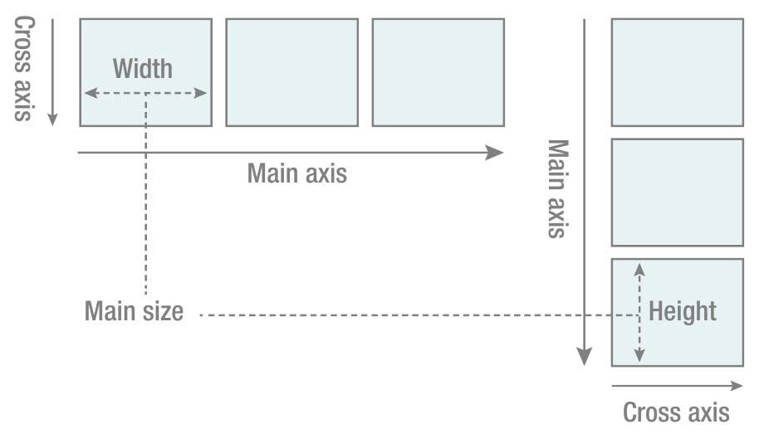РИС. 2. РЕЖИМ СТРОКИ И КОЛОНКИ

2. Flex-контейнер

Flex-контейнер устанавливает новый гибкий контекст форматирования для его содержимого. Flex-контейнер не является блочным контейнером, поэтому для дочерних элементов не работают такие CSS-свойства, как float, clear, vertical-align. Также, на flex-контейнер не оказывают влияние свойства column-*, создающие колонки в тексте и псевдоэлементы ::first-line и ::first-letter.

Модель flexbox-разметки связана с определенным значением CSS-свойства display родительского html-элемента, содержащего внутри себя дочерние блоки. Для управления элементами с помощью этой модели нужно установить свойство display следующим образом:

.flex-container {

/*генерирует flex-контейнер уровня блока*/

display: -webkit-flex;

display: flex;

}

.flex-container {

/*генерирует flex-контейнер уровня строки*/

display: -webkit-inline-flex;

display: inline-flex;

}

CSS

После установки данных значений свойства каждый дочерний элемент автоматически становится flex-элементом, выстраиваясь в один ряд (вдоль главной оси). При этом блочные и строчные дочерние элементы ведут себя одинаково, т.е. ширина блоков равна ширине их содержимого с учетом внутренних полей и рамок элемента.

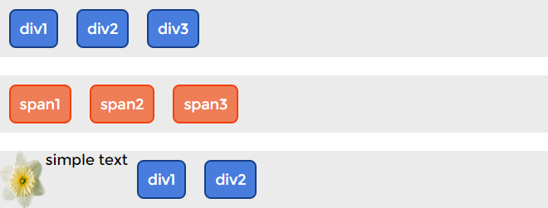РИС. 3. ВЫРАВНИВАНИЕ ЭЛЕМЕНТОВ В МОДЕЛИ FLEXBOX

Если родительский блок содержит текст или изображения без оберток, они становятся анонимными flex-элементами. Текст выравнивается по верхнему краю блока-контейнера, а высота изображения становится равной высоте блока, т.е. оно деформируется.

3. Flex-элементы

Flex-элементы — блоки, представляющие содержимое flex-контейнера в потоке. Flex-контейнер устанавливает новый контекст форматирования для своего содержимого, который обуславливает следующие особенности:

* Для flex-элементов блокируется их значение свойства display. Значение display: inline-block; и display: table-cell; вычисляется в display: block;.
* Пустое пространство между элементами исчезает: оно не становится своим собственным flex-элементом, даже если межэлементный текст обернут в анонимный flex-элемент. Для содержимого анонимного flex-элемента невозможно задать собственные стили, но оно будет наследовать их (например, параметры шрифта) от flex-контейнера.
* Абсолютно позиционированный flex-элемент не участвует в компоновке гибкого макета.
* Поля margin соседних flex-элементов не схлопываются.
* Процентные значения margin и padding вычисляются от внутреннего размера содержащего их блока.
* margin: auto; расширяются, поглощая дополнительное пространство в соответствующем измерении. Их можно использовать для выравнивания или раздвигания смежных flex-элементов.
* Автоматический минимальный размер flex-элементов по умолчанию является минимальным размером его содержимого, то есть min-width: auto;. Для контейнеров с прокруткой автоматический минимальный размер обычно равен нулю.

4. Порядок отображения flex-элементов и ориентация

Содержимое flex-контейнера можно разложить в любом направлении и в любом порядке (переупорядочение flex-элементов внутри контейнера влияет только на визуальный рендеринг).

4.1. Направление главной оси: flex-direction

Свойство относится к flex-контейнеру. Управляет направлением главной оси, вдоль которой укладываются flex-элементы, в соответствии с текущим режимом записи. Не наследуется.

|  |  |
| --- | --- |
| **flex-direction** | |
| Значения: |  |
| row | Значение по умолчанию, слева направо (в rtl справа налево). Flex-элементы выкладываются в строку. Начало (main-start) и конец (main-end) направления главной оси соответствуют началу (inline-start) и концу (inline-end) оси строки (inline-axis). |
| row-reverse | Направление справа налево (в rtl слева направо). Flex-элементы выкладываются в строку относительно правого края контейнера (в rtl — левого). |
| column | Направление сверху вниз. Flex-элементы выкладываются в колонку. |
| column-reverse | Колонка с элементами в обратном порядке, снизу вверх. |
| initial | Устанавливает значение свойства в значение по умолчанию. |
| inherit | Наследует значение свойства от родительского элемента. |

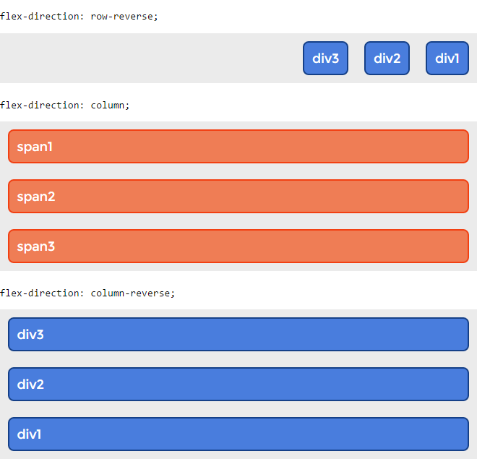РИС. 4. СВОЙСТВО FLEX-DIRECTION ДЛЯ LEFT-TO-RIGHT ЯЗЫКОВ

**Синтаксис**

.flex-container {

display: -webkit-flex;

-webkit-flex-direction: row-reverse;

display: flex;

flex-direction: row-reverse;

}

CSS

4.2. Управление многострочностью flex-контейнера: flex-wrap

Свойство определяет, будет ли flex-контейнер однострочным или многострочным, а также задает направление поперечной оси, определяющее направление укладки новых линий flex-контейнера.

По умолчанию flex-элементы укладываются в одну строку, вдоль главной оси. При переполнении они будут выходить за пределы ограничивающей рамки flex-контейнера. Свойство не наследуется.

|  |  |
| --- | --- |
| **flex-wrap** | |
| Значения: |  |
| nowrap | Значение по умолчанию. Flex-элементы не переносятся, а располагаются в одну линию слева направо (в rtl справа налево). |
| wrap | Flex-элементы переносятся, располагаясь в несколько горизонтальных рядов (если не помещаются в один ряд) в направлении слева направо (в rtl справа налево). |
| wrap-reverse | Flex-элементы переносятся на новые линии, располагаясь в обратном порядке слева-направо, при этом перенос происходит снизу вверх. |
| initial | Устанавливает значение свойства в значение по умолчанию. |
| inherit | Наследует значение свойства от родительского элемента. |

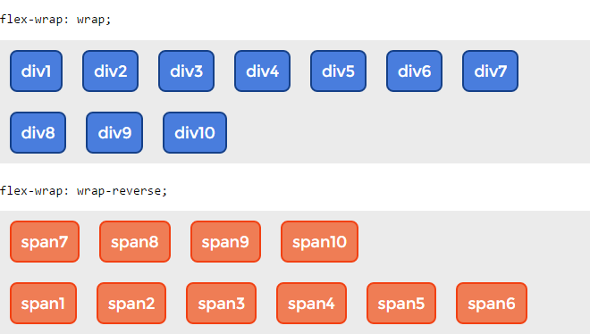РИС. 5. УПРАВЛЕНИЕ МНОГОСТРОЧНОСТЬЮ С ПОМОЩЬЮ СВОЙСТВА FLEX-WRAP ДЛЯ LTR-ЯЗЫКОВ

**Синтаксис**

.flex-container {

display: -webkit-flex;

-webkit-flex-wrap: wrap;

display: flex;

flex-wrap: wrap;

}

CSS

4.3. Краткая запись направления и многострочности: flex-flow

Свойство позволяет определить направления главной и поперечной осей, а также возможность переноса flex-элементов при необходимости на несколько строк. Представляет собой сокращённую запись свойств flex-direction и flex-wrap. Значение по умолчанию flex-flow: row nowrap;. свойство не наследуется.

|  |  |
| --- | --- |
| **flex-flow** | |
| Значения: |  |
| направление | Указывает направление главной оси. Значение по умолчанию row. |
| многострочность | Задаёт многострочность поперечной оси. Значение по умолчанию nowrap. |
| initial | Устанавливает значение свойства в значение по умолчанию. |
| inherit | Наследует значение свойства от родительского элемента. |

**Синтаксис**

.flex-container {

display: -webkit-flex;

-webkit-flex-flow: row wrap;

display: flex;

flex-flow: row wrap;

}

CSS

4.4. Порядок отображения flex-элементов: order

Свойство определяет порядок, в котором flex-элементы отображаются и располагаются внутри flex-контейнера. Применяется к flex-элементам. Свойство не наследуется.

Первоначально все flex-элементы имеют order: 0;. При указании значения от -1 для элемента он перемещается в начало сроки, значение 1 — в конец. Если несколько flex-элементов имеют одинаковое значение order, они будут отображаться в соответствии с исходным порядком.

|  |  |
| --- | --- |
| **order** | |
| Значения: |  |
| число | Свойство задается целым числом, отвечающим за порядок отображения flex-элементов. Значение по умолчанию 0. |
| initial | Устанавливает значение свойства в значение по умолчанию. |
| inherit | Наследует значение свойства от родительского элемента. |

**Синтаксис**

.flex-container {

display: -webkit-flex;

display: flex;

}

.flex-item {

-webkit-order: 1;

order: 1;

}

CSS

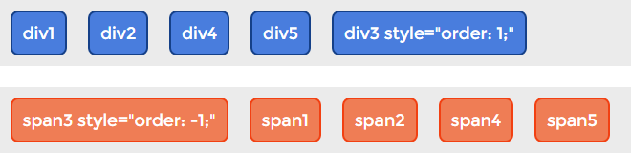РИС. 6. ПОРЯДОК ОТОБРАЖЕНИЯ FLEX-ЭЛЕМЕНТОВ

5. Гибкость flex-элементов

Определяющим аспектом гибкого макета является возможность «сгибать» flex-элементы, изменяя их ширину / высоту (в зависимости от того, какой размер находится на главной оси), чтобы заполнить доступное пространство в основном измерении. Это делается с помощью свойства flex. Flex-контейнер распределяет свободное пространство между своими дочерними элементами (пропорционально их коэффициенту flex-grow) для заполнения контейнера или сжимает их (пропорционально их коэффициенту flex-shrink), чтобы предотвратить переполнение.

Flex-элемент будет полностью «негибок», если его значения flex-grow и flex-shrink равны нулю, и «гибкий» в противном случае.

5.1. Задание гибких размеров одним свойством: flex

Свойство является сокращённой записью свойств flex-grow, flex-shrink и flex-basis. Значение по умолчанию: flex: 0 1 auto;. Можно указывать как одно, так и все три значения свойств. Свойство не наследуется.

W3C рекомендует использовать сокращённую запись, так как она правильно сбрасывает любые неуказанные компоненты, чтобы подстроиться под типичное использование.

|  |  |
| --- | --- |
| **flex** | |
| Значения: |  |
| коэффициент растяжения | Коэффициент увеличения ширины flex-элемента относительно других flex-элементов. |
| коэффициент сужения | Коэффициент уменьшения ширины flex-элемента относительно других flex-элементов. |
| базовая ширина | Базовая ширина flex-элемента. |
| auto | Эквивалентно flex: 1 1 auto;. |
| none | Эквивалентно flex: 0 0 auto;. |
| initial | Устанавливает значение свойства в значение по умолчанию. Эквивалентно flex: 0 1 auto;. |
| inherit | Наследует значение свойства от родительского элемента. |

**Синтаксис**

.flex-container {

display: -webkit-flex;

display: flex;

}

.flex-item {

-webkit-flex: 3 1 100px;

-ms-flex: 3 1 100px;

flex: 3 1 100px;

}

CSS

5.2. Коэффициент роста: flex-grow

Свойство определяет коэффициент роста одного flex-элемента относительно других flex-элементов в flex-контейнере при распределении положительного свободного пространства. Если сумма значений flex-grow flex-элементов в строке меньше 1, они занимают менее 100% свободного пространства. Свойство не наследуется.

|  |  |
| --- | --- |
| **flex-grow** | |
| Значения: |  |
| число | Положительное целое или дробное число, устанавливающее коэффициент роста flex-элемента. Значение по умолчанию 0. |
| initial | Устанавливает значение свойства в значение по умолчанию. |
| inherit | Наследует значение свойства от родительского элемента. |

[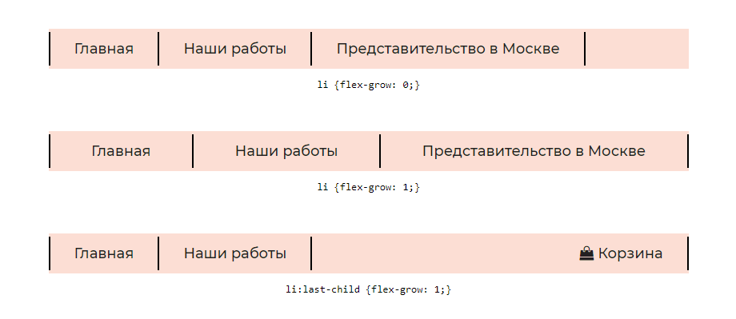](https://html5book.ru/goto/https:/codepen.io/html5book/pen/KEqOJB)РИС. 7. УПРАВЛЕНИЕ СВОБОДНЫМ ПРОСТРАНСТВОМ В ПАНЕЛИ НАВИГАЦИИ С ПОМОЩЬЮ FLEX-GROW

**Синтаксис**

.flex-container {

display: -webkit-flex;

display: flex;

}

.flex-item {

-webkit-flex-grow: 3;

flex-grow: 3;

}

CSS

5.3. Коэффициент сжатия: flex-shrink

Свойство указывает коэффициент сжатия flex-элемента относительно других flex-элементов при распределении отрицательного свободного пространства. Умножается на базовый размер flex-basis. Отрицательное пространство распределяется пропорционально тому, насколько элемент может сжаться, поэтому, например, маленький flex-элемент не уменьшится до нуля, пока не будет заметно уменьшен flex-элемент большего размера. Свойство не наследуется.

|  |  |
| --- | --- |
| **flex-shrink** | |
| Значения: |  |
| число | Положительное целое или дробное число, устанавливающее коэффициент уменьшения flex-элемента. Значение по умолчанию 1. |
| initial | Устанавливает значение свойства в значение по умолчанию. |
| inherit | Наследует значение свойства от родительского элемента. |

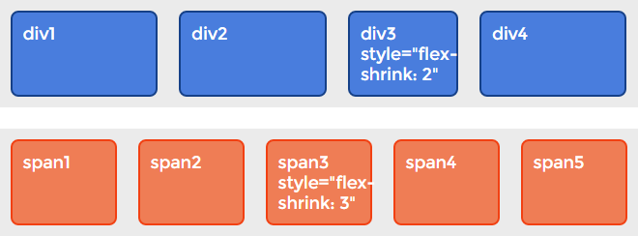РИС. 8. СУЖЕНИЕ FLEX-ЭЛЕМЕНТОВ В СТРОКЕ

**Синтаксис**

.flex-container {

display: -webkit-flex;

display: flex;

}

.flex-item {

-webkit-flex-shrink: 3;

flex-shrink: 3;

}

CSS

5.4. Базовый размер: flex-basis

Свойство устанавливает начальный основной размер flex-элемента до распределения свободного пространства в соответствии с коэффициентами гибкости. Для всех значений, кроме auto и content, базовый гибкий размер определяется так же, как width в горизонтальных режимах записи. Процентные значения определяются относительно размера flex-контейнера, а если размер не задан, используемым значением для flex-basis являются размеры его содержимого. Не наследуется.

|  |  |
| --- | --- |
| **flex-basis** | |
| Значения: |  |
| auto | Значение по умолчанию. Элемент получает базовый размер, соответствующий размеру его содержимого (если он не задан явно). |
| content | Определяет базовый размер в зависимости от содержимого flex-элемента. |
| длина | Базовый размер определяется так же, как для ширины и высоты. Задается в единицах длины. |
| initial | Устанавливает значение свойства в значение по умолчанию. |
| inherit | Наследует значение свойства от родительского элемента. |

**Синтаксис**

.flex-container {

display: -webkit-flex;

display: flex;

}

.flex-item {

-webkit-flex-basis: 100px;

flex-basis: 100px;

}

CSS

6. Выравнивание

6.1. Выравнивание по главной оси: justify-content

Свойство выравнивает flex-элементы по главной оси flex-контейнера, распределяя свободное пространство, незанятое flex-элементами. Когда элемент преобразуется в flex-контейнер, flex-элементы по умолчанию сгруппированы вместе (если для них не заданы поля margin). Промежутки добавляются после расчета значений margin и flex-grow. Если какие-либо элементы имеют ненулевое значение flex-grow или margin: auto;, свойство не будет оказывать влияния. Свойство не наследуется.

|  |  |
| --- | --- |
| **justify-content** | |
| Значения: |  |
| flex-start | Значение по умолчанию. Flex-элементы выкладываются в направлении, идущем от начальной линии flex-контейнера. |
| flex-end | Flex-элементы выкладываются в направлении, идущем от конечной линии flex-контейнера. |
| center | Flex-элементы выравниваются по центру flex-контейнера. |
| space-between | Flex-элементы равномерно распределяются по линии. Первый flex-элемент помещается вровень с краем начальной линии, последний flex-элемент — вровень с краем конечной линии, а остальные flex-элементы на линии распределяются так, чтобы расстояние между любыми двумя соседними элементами было одинаковым. Если оставшееся свободное пространство отрицательно или в строке присутствует только один flex-элемент, это значение идентично параметру flex-start. |
| space-around | Flex-элементы на линии распределяются так, чтобы расстояние между любыми двумя смежными flex-элементами было одинаковым, а расстояние между первым / последним flex-элементами и краями flex-контейнера составляло половину от расстояния между flex-элементами. |
| initial | Устанавливает значение свойства в значение по умолчанию. |
| inherit | Наследует значение свойства от родительского элемента. |

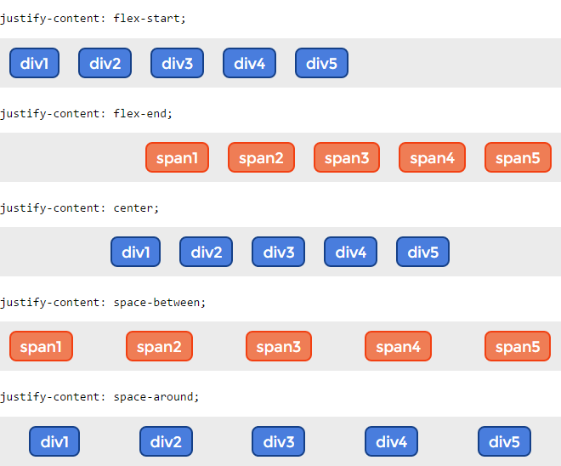РИС. 9. ВЫРАВНИВАНИЕ ЭЛЕМЕНТОВ И РАСПРЕДЕЛЕНИЕ СВОБОДНОГО ПРОСТРАНСТВА С ПОМОЩЬЮ СВОЙСТВА JUSTIFY-CONTENT

**Синтаксис**

.flex-container {

display: -webkit-flex;

-webkit-justify-content: flex-start;

display: flex;

justify-content: flex-start;

}

CSS

6.2. Выравнивание по поперечной оси: align-items и align-self

Flex-элементы можно выравнивать по поперечной оси текущей строки flex-контейнера. align-items устанавливает выравнивание для всех элементов flex-контейнера, включая анонимные flex-элементы. align-self позволяет переопределить это выравнивание для отдельных flex-элементов. Если любое из поперечных margin flex-элемента имеет значение auto, align-self не имеет никакого влияния.

6.2.1. Align-items

Свойство выравнивает flex-элементы, в том числе и анонимные flex-элементы по поперечной оси. Не наследуется.

|  |  |
| --- | --- |
| **align-items** | |
| Значения: |  |
| flex-start | Верхний край flex-элемента помещается вплотную с flex-линией (или на расстоянии, с учетом заданных полей margin и рамок border элемента), проходящей через начало поперечной оси. |
| flex-end | Нижний край flex-элемента помещается вплотную с flex-линией (или на расстоянии, с учетом заданных полей margin и рамок border элемента), проходящей через конец поперечной оси. |
| center | Поля flex-элемента центрируется по поперечной оси в пределах flex-линии. |
| baseline | Базовые линии всех flex-элементов, участвующих в выравнивании, совпадают. |
| stretch | Если поперечный размер flex-элемента вычисляется как auto и ни одно из поперечных значений margin не равно auto, элемент растягивается. Значение по умолчанию. |
| initial | Устанавливает значение свойства в значение по умолчанию. |
| inherit | Наследует значение свойства от родительского элемента. |

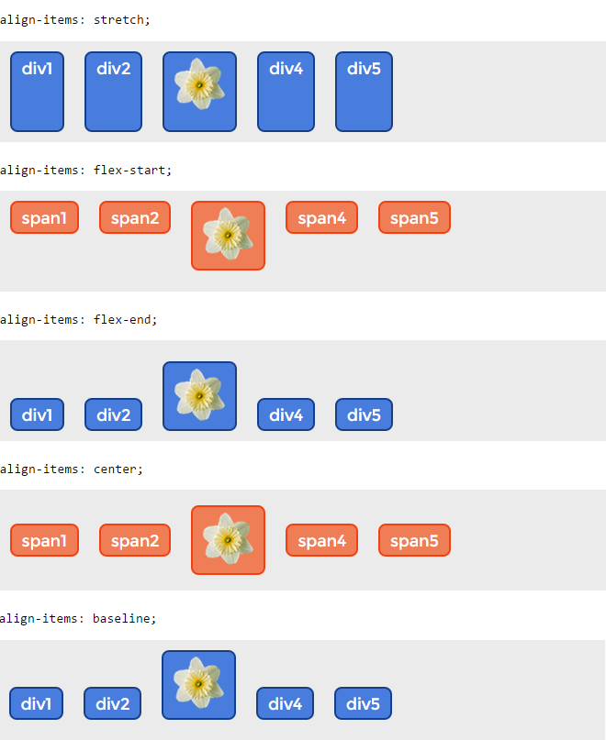РИС. 10. ВЫРАВНИВАНИЕ ЭЛЕМЕНТОВ В КОНТЕЙНЕРЕ ПО ВЕРТИКАЛИ

**Синтаксис**

.flex-container {

display: -webkit-flex;

-webkit-align-items: flex-start;

display: flex;

align-items: flex-start;

}

CSS

6.2.2. Align-self

Свойство отвечает за выравнивание отдельно взятого flex-элемента по высоте flex-контейнера. Переопределяет выравнивание, заданное align-items. Не наследуется.

|  |  |
| --- | --- |
| **align-self** | |
| Значения: |  |
| auto | Значение по умолчанию. Flex-элемент использует выравнивание, указанное в свойстве align-items flex-контейнера. |
| flex-start | Верхний край flex-элемента помещается вплотную с flex-линией (или на расстоянии, с учетом заданных полей margin и рамок border элемента), проходящей через начало поперечной оси. |
| flex-end | Нижний край flex-элемента помещается вплотную с flex-линией (или на расстоянии, с учетом заданных полей margin и рамок border элемента), проходящей через конец поперечной оси. |
| center | Поля flex-элемента центрируется по поперечной оси в пределах flex-линии. |
| baseline | Flex-элемент выравнивается по базовой линии. |
| stretch | Если поперечный размер flex-элемента вычисляется как auto и ни одно из поперечных значений margin не равно auto, элемент растягивается. Значение по умолчанию. |
| initial | Устанавливает значение свойства в значение по умолчанию. |
| inherit | Наследует значение свойства от родительского элемента. |

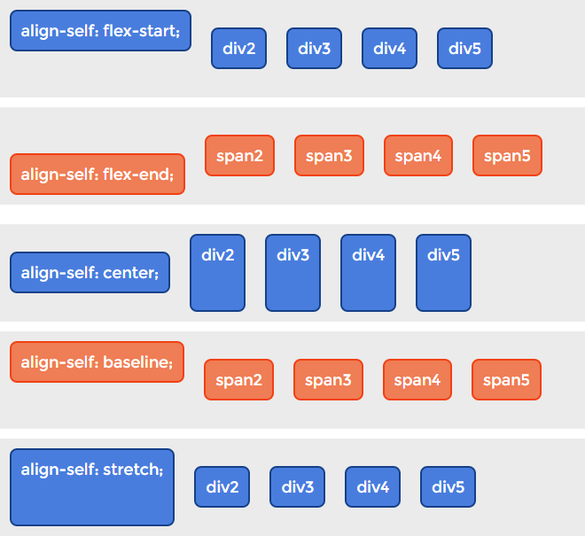РИС. 11. ВЫРАВНИВАНИЕ ОТДЕЛЬНЫХ FLEX-ЭЛЕМЕНТОВ

**Синтаксис**

.flex-container {

display: -webkit-flex;

display: flex;

}

.flex-item {

-webkit-align-self: center;

align-self: center;

}

CSS

6.3. Выравнивание строк flex-контейнера: align-content

Свойство выравнивает строки в flex-контейнере при наличии дополнительного пространства на поперечной оси, аналогично выравниванию отдельных элементов на главной оси с помощью свойства justify-content. Свойство не влияет на однострочный flex-контейнер. Не наследуется.

|  |  |
| --- | --- |
| **align-content** | |
| Значения: |  |
| flex-start | Строки укладываются по направлению к началу flex-контейнера. Край первой строки помещается вплотную к краю flex-контейнера, каждая последующая — вплотную к предыдущей строке. |
| flex-end | Строки укладываются по направлению к концу flex-контейнера. Край последней строки помещается вплотную к краю flex-контейнера, каждая предыдущая — вплотную к последующей строке. |
| center | Строки укладываются по направлению к центру flex-контейнера. Строки расположены вплотную друг к другу и выровнены по центру flex-контейнера с равным расстоянием между начальным краем содержимого flex-контейнера и первой строкой и между конечным краем содержимого flex-контейнера и последней строкой. |
| space-between | Строки равномерно распределены в flex-контейнере. Если оставшееся свободное пространство отрицательно или в flex-контейнере имеется только одна flex-линия, это значение идентично flex-start. В противном случае край первой строки помещается вплотную к начальному краю содержимого flex-контейнера, край последней строки — вплотную к конечному краю содержимого flex-контейнера. Остальные строки распределены так, чтобы расстояние между любыми двумя соседними строками было одинаковым. |
| space-around | Строки равномерно распределены в flex-контейнере с половинным пробелом на обоих концах. Если оставшееся свободное пространство отрицательно, это значение идентично центcenter. В противном случае строки распределяются таким образом, чтобы расстояние между любыми двумя соседними строками было одинаковым, а расстояние между первой / последней строками и краями содержимого flex-контейнера составляло половину от расстояния между строками. |
| stretch | Значение по умолчанию. Строки flex-элементов равномерно растягиваются, заполняя все доступное пространство. Если оставшееся свободное пространство отрицательно, это значение идентично flex-start. В противном случае свободное пространство будет разделено поровну между всеми строками, увеличивая их поперечный размер. |
| initial | Устанавливает значение свойства в значение по умолчанию. |
| inherit | Наследует значение свойства от родительского элемента. |

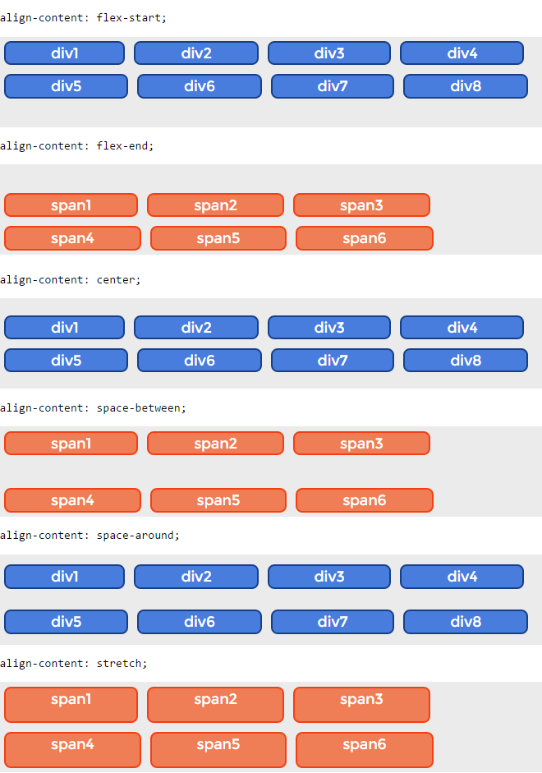РИС. 12. МНОГОСТРОЧНОЕ ВЫРАВНИВАНИЕ FLEX-ЭЛЕМЕНТОВ

**Синтаксис**

.flex-container {

display: -webkit-flex;

-webkit-flex-flow: row wrap;

-webkit-align-content: flex-end;

display: flex;

flex-flow: row wrap;

align-content: flex-end;

height: 100px;

}